云南省公立医院2015年药品集中采购系统操作手册-生产企业
- 企业注册
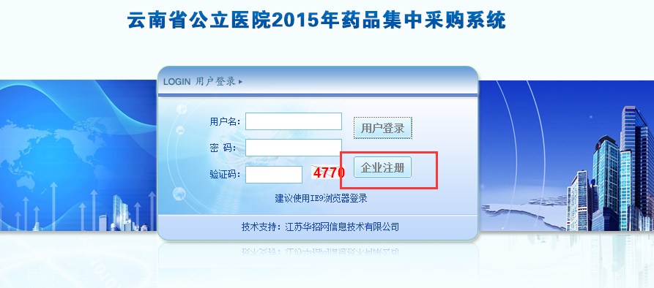
图1-企业注册按钮
1、未注册的企业，请先进行企业注册（须在通知规定时间内完成注册）。点击“企业注册”按钮，会进入企业注册界面：
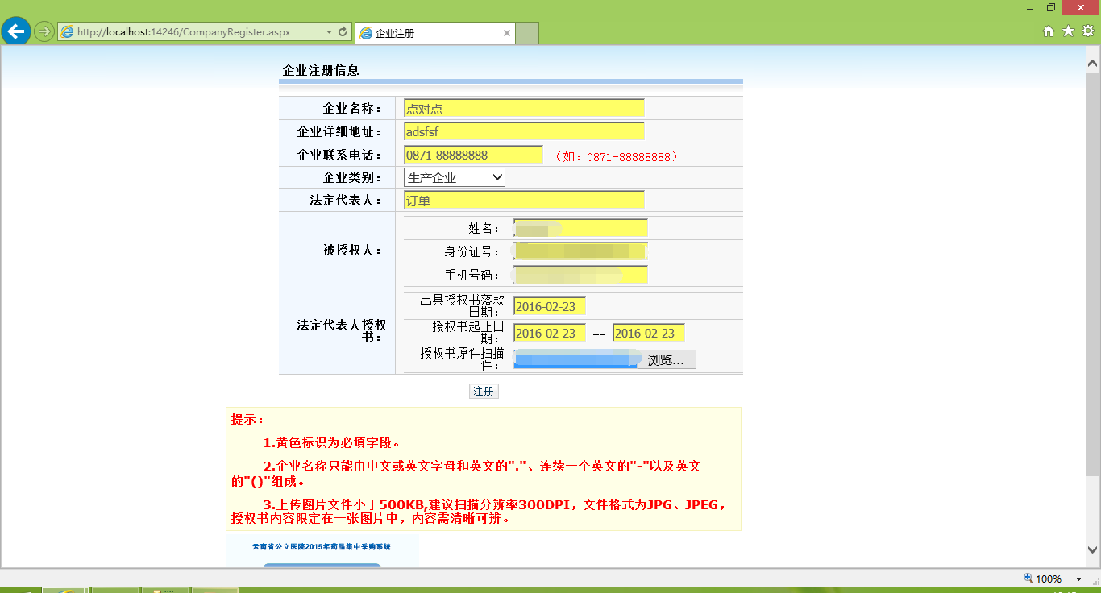
图2-企业注册信息填写
提示：
- 黄色标识位必填字段。
- 企业名称只能由中文或英文字母和英文的“.”、连续一个英文的“-”以及英文的“（）”组成。
- 上传图片文件小于500KB，建议扫描分辨率300DPI，文件格式为JPG、JPEG，授权书内容限定在一张图片中，内容需清晰可辨。

2、企业按要求填写信息，然后点击“注册”按钮，会进入注册完成界面：
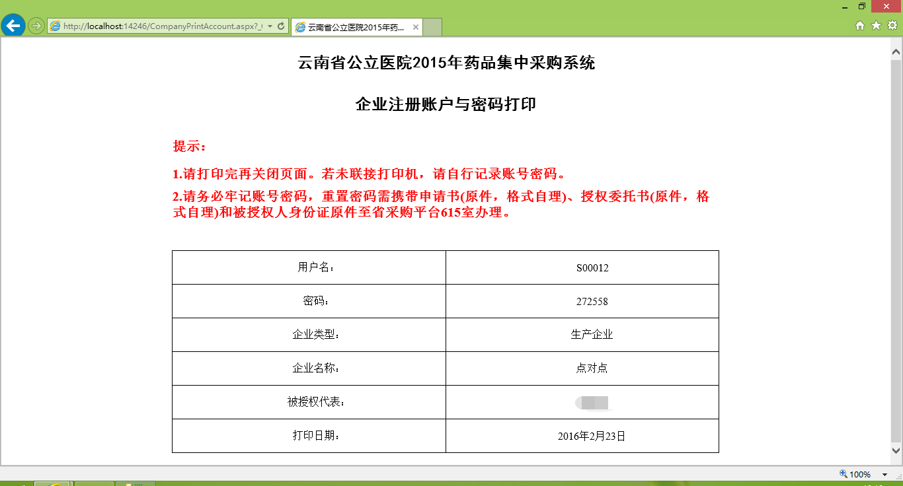
图3-企业注册完成
上图显示为企业注册成功后，系统发放的账号密码。企业请务必记住账号密码，以便可以正常登陆系统。
提示：
- 请打印完再关闭页面。若未连接打印机，请自行记录账号密码。
- 登陆系统
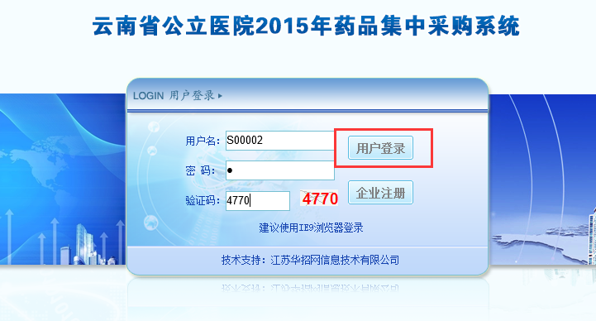图4-用户登陆
  - 企业注册成功后，正确填写企业的账号密码，点击“用户登陆”。企业登陆成功后会进入系统的首页：

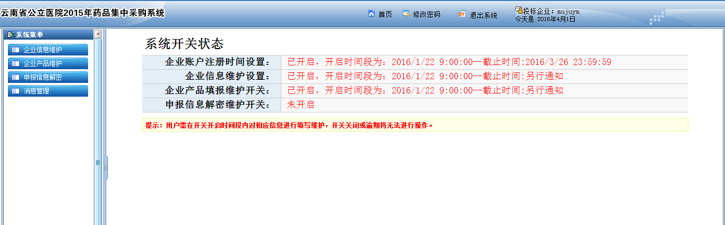
图5-用户登陆后首页

  - 系统首页上显示的信息：
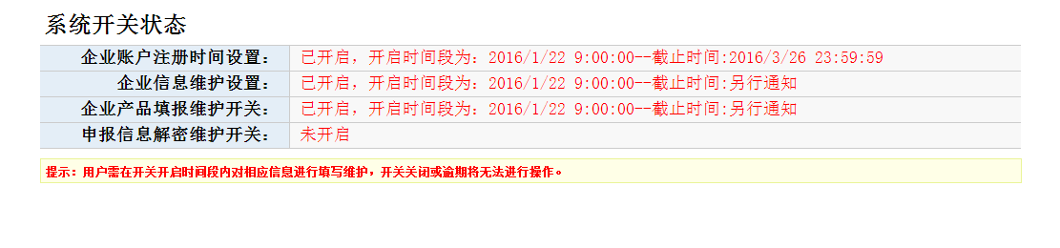
图6-系统首页详细信息

在系统首页企业可以查看企业账户注册时间设置、企业信息维护设置、企业产品填报维护开关、申报信息解密维护开关。（具体时间以通知公告和申报系统中显示的为准）
提示：
用户需在开关开启时间段内对相应信息进行填写维护，开关关闭或逾期将无法进行操作。
- 修改密码
点击系统界面上方的“修改密码”按钮，可以对企业的密码进行修改：
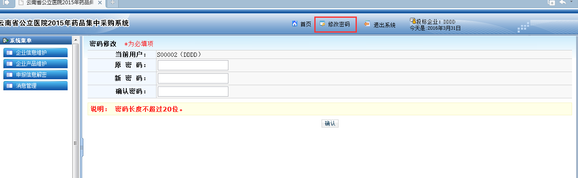
图7-修改密码

- 企业信息维护
1、点击系统菜单里面的“企业信息维护”可以进入企业信息维护界面：
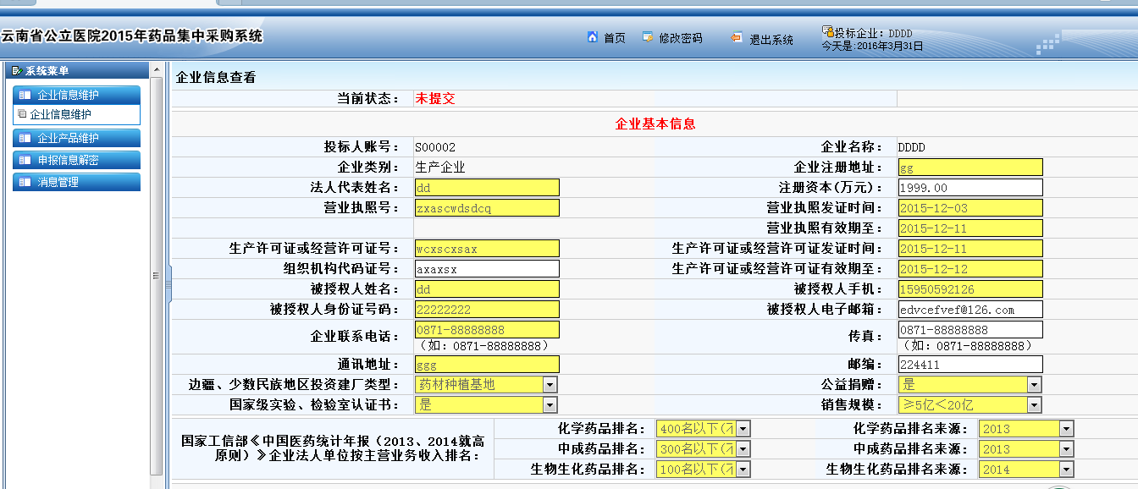
图8-企业信息维护

在企业信息维护界面，企业可以对自己的企业基本信息和企业资质信息进行填写。企业信息提交后，如有需要修改的，可以点击撤销按钮，重新修改信息后再提交。企业须在规定时间内提交企业信息，否则视为放弃申报。
提示：
- 图中标黄的为必填项。
- 企业在规定的时间内，可以对本企业信息进行维护，如保存、修改、提交、撤回等操作，修改完成后点击“保存”，无修改项后请提交，超过维护时间将不能提交。
- 被授权人姓名、被授权人手机、被授权人身份证号、被授权人电子邮箱在注册账号时已填写，不能修改。
- 产品申报
  - 在系统菜单中选择企业产品维护，点击“产品申报”，会进入“招标目录管理”界面：
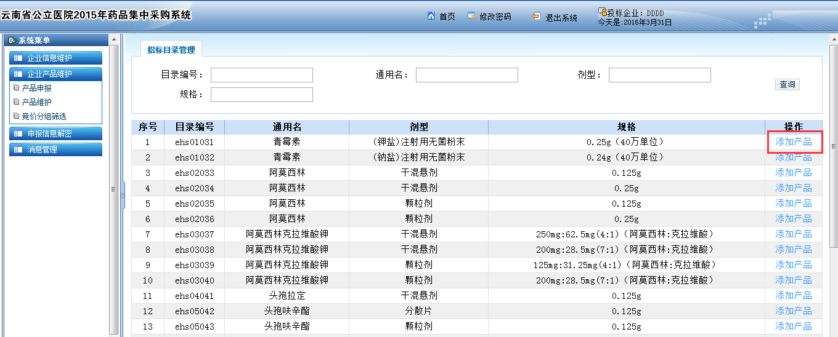
图9-产品目录

在招标管理界面，企业可以看到所有可申报的产品目录。点击添加产品。可以进入药品申报界面。目录分为三大类：妇儿急救目录，双信封目录，谈判目录。
  - 添加产品
点击“添加产品”，进入添加产品界面：
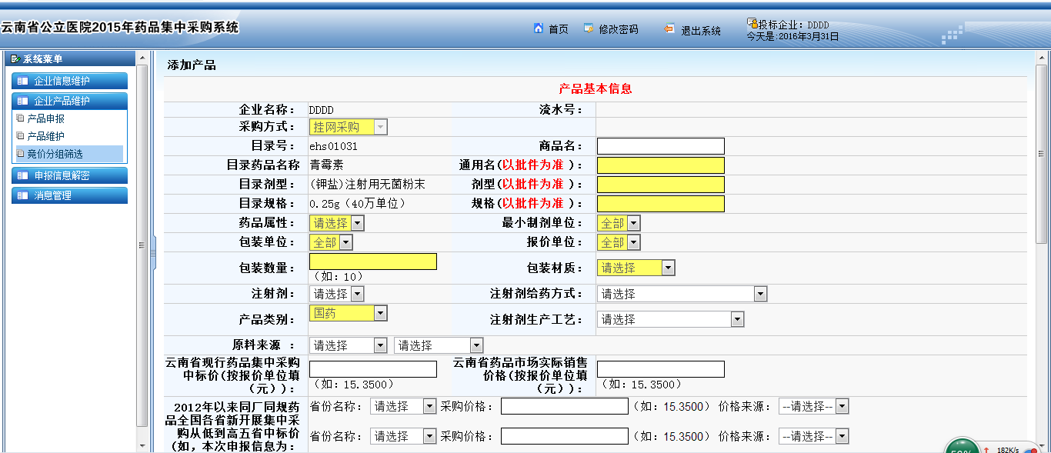
图10-添加产品

进入添加产品界面后，企业可以对产品的信息进行填写，填写完成之后点击“保存基本信息”按钮。
提示：
        - 标黄的为必填项。
        - 企业在规定的时间内可以对产品信息进行维护，超过时间将不可维护提交。
        - 产品信息维护时先保存基本信息，然后再进入修改上传各个资质图片信息。
        - 各企业应在信息维护截止时间前提交产品信息，请认真填报。信息维护截止时间后将不能修改和提交。
        - 产品类别为进口的产品，必须上传药品生产企业委托授权书复印件(中文)。
        - 妇儿急救目录中，规格标识为△的产品，请自行填报产品规格。
        - 同一目录，同一企业若申报不同包装产品，可以多次添加产品信息。
        - 点击五省价格后面红色字体"点击清空价格"按钮可以清除企业填报的云南省以及最低五省的价格数据，以方便企业重填。
        - 五省价必须是不同的省份，每个省份必须选择价格来源。
  - 添加成功
点击“保存基本信息”按钮：
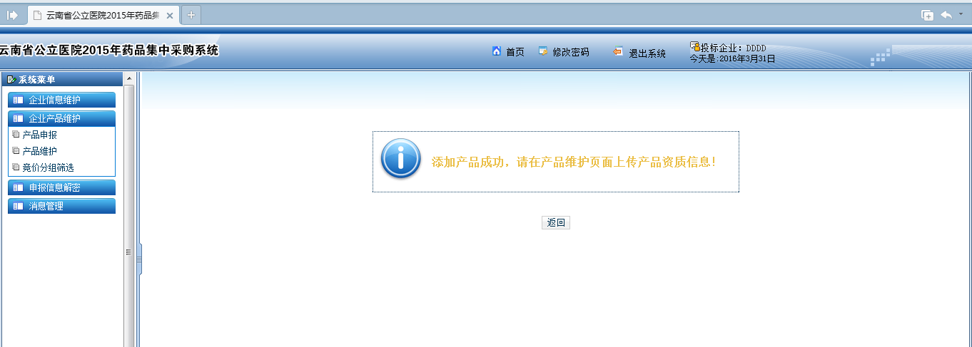
图11-添加产品成功
添加产品成功，请在产品维护页面上传产品资质信息！
- 查看未提交产品信息
  - 在系统菜单中，选择企业产品维护，点击“产品维护”，会进入添加产品未提交界面：
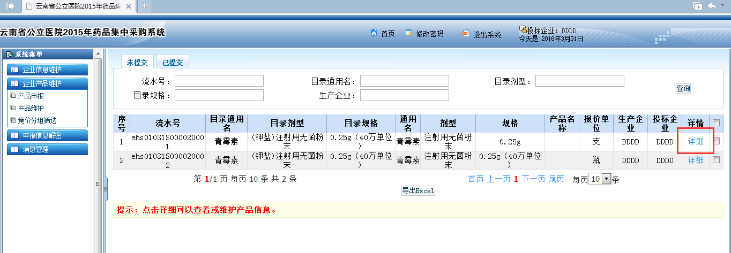
图12-产品未提交
在该界面，企业可以看到已经添加但是未提交的产品。
提示：点击“详细”可以查看和维护产品信息。
  - 点击“详细”可以进入修改产品界面：
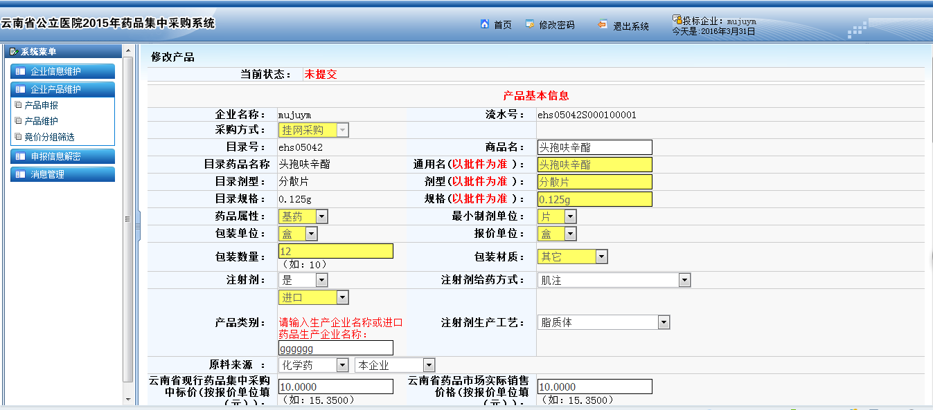
图13-产品信息修改、提交
在该界面中，企业可以对产品的信息进行修改，并且上传资质信息。当修改完成之后，点击“保存修改”可以对修改的信息进行保存，点击“提交”可以提交该产品。
提示：
      - 标黄的为必填项。
      - 企业在规定的时间内可以对产品信息进行维护，超过时间将不能维护提交。
      - 产品信息维护时先保存基本信息，然后再进入修改上传各个资质图片信息。
      - 各企业应在信息维护截止时间前提交产品信息，请认真填报。信息维护截止时间后将不能修改和提交。
      - 产品类别为进口的产品，必须上传药品生产企业委托授权书复印件(中文)。
      - 妇儿急救目录中，规格标识为△的产品，请自行填报产品规格。
      - 同一目录，同一企业若申报不同包装产品，可以多次添加产品信息。
      - 点击五省价格后面红色字体"点击清空价格"按钮可以清除企业填报的云南省以及最低五省的价格数据，以方便企业重填。
      - 五省价必须是不同的省份，每个省份必须选择价格来源。
      - 在产品信息保存之后，可以在五省价后面看到每个省份的最小制剂单位价格。
  - 点击“提交按钮”，提交该产品：
提交信息时，双信封目录、谈判目录每条产品需设置申报信息解密密码，妇儿急救目录产品无需设置申报信息解密密码。
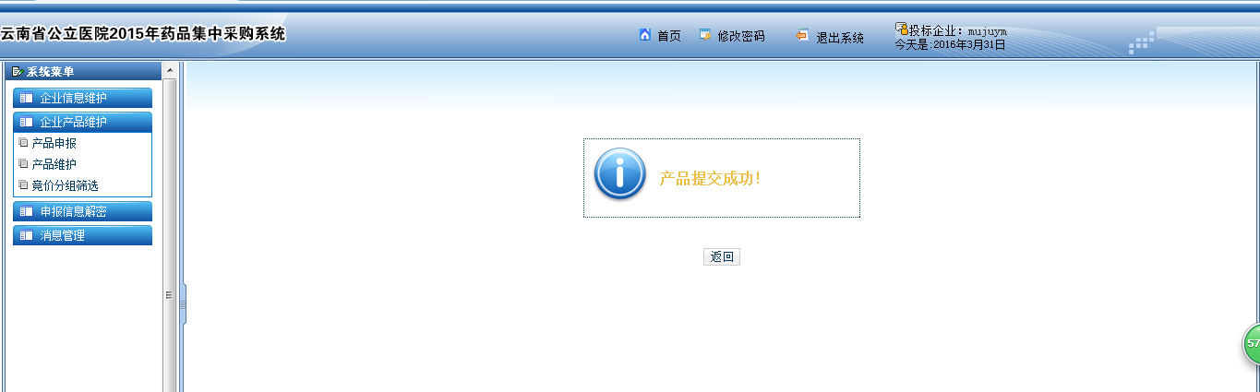
图14-产品提交成功

- 查看已提交产品信息
  - 进入产品已提交界面
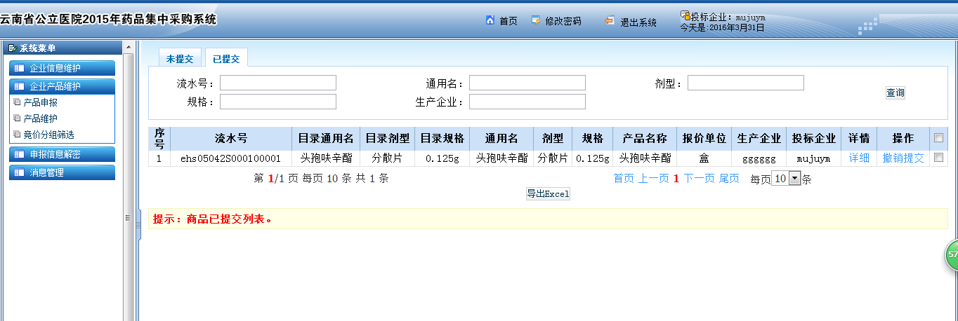
图15-产品已提交
在已提交界面，企业可以看到，已经提交的产品，点击详情可以查看产品的详细信息。
  - 撤销提交产品
点击“撤销提交”：
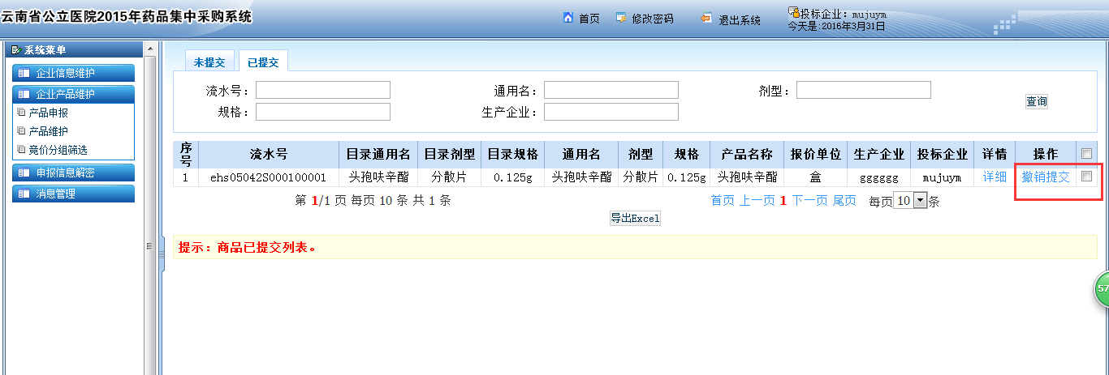
图16-撤销已提交产品

双信封目录、谈判目录每条产品需输入申报信息解密密码撤销，妇儿急救目录直接撤销，点击撤销，将产品撤销回未提交状态。
3、企业须在规定时间内提交所有申报产品信息。不提交，不完整提交均视为企业自行放弃申报。

- 同厂多包装产品申报评审分组
在2016年3月31日平台发布通知前，企业已经完成信息申报并已提交，则进入竞价产品筛选界面，对具有多个评审分组的产品进行确认。同厂，同通用名、剂型、规格，同目录编号不同包装药品，只能申报同一个评审分组，否则视为企业放弃该品规药品所有包装投标。
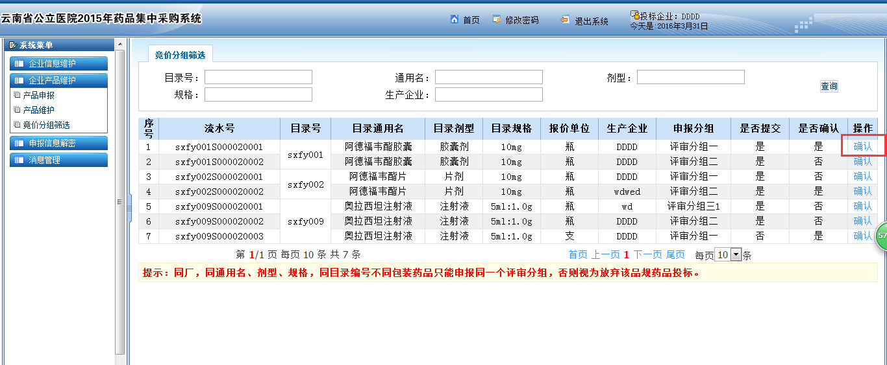
图17-竞价分组确认

- 申报信息解密
企业须在规定时间内完成企业和产品申报信息解密，否则视为放弃申报。申报产品较多的企业，请注意解密操作时间。
  - 企业信息解密
进入企业信息解密界面
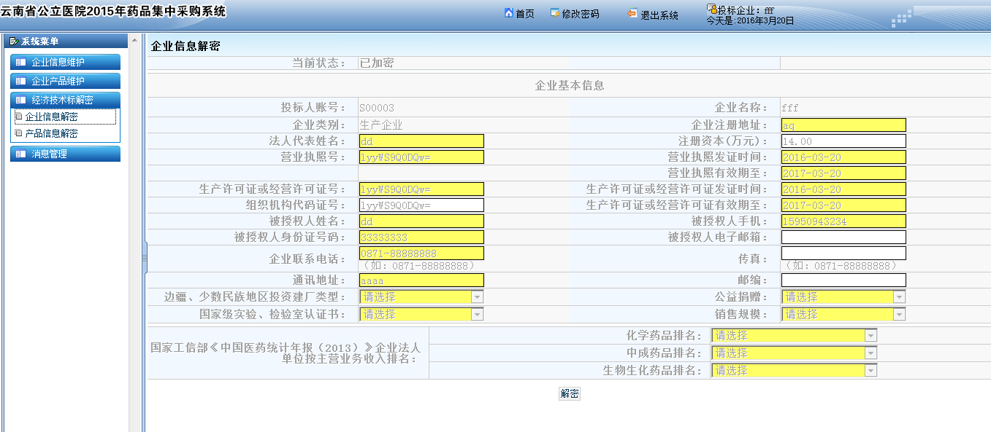
图18-企业信息解密
点击解密按钮，进行企业信息解密（无需解密密码）。
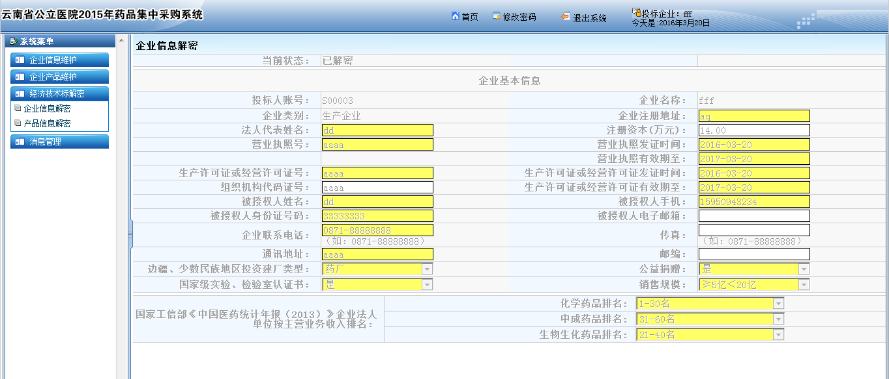
图18-企业信息解密成功

  - 产品信息解密
进入产品信息解密界面
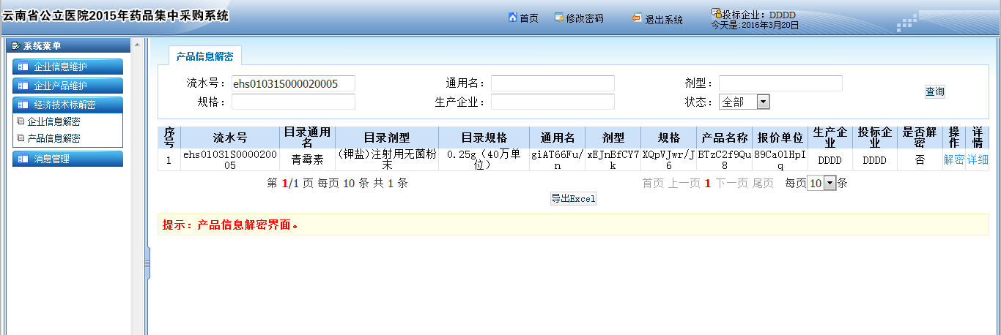
图19-产品信息解密
选择要解密的产品，点击解密按钮，进行解密。妇儿急救目录可直接解密；双信封目录和谈判目录在输入申报信息解密密码之后，进行解密。成功解密后，企业点击详情可以查看产品的具体信息。

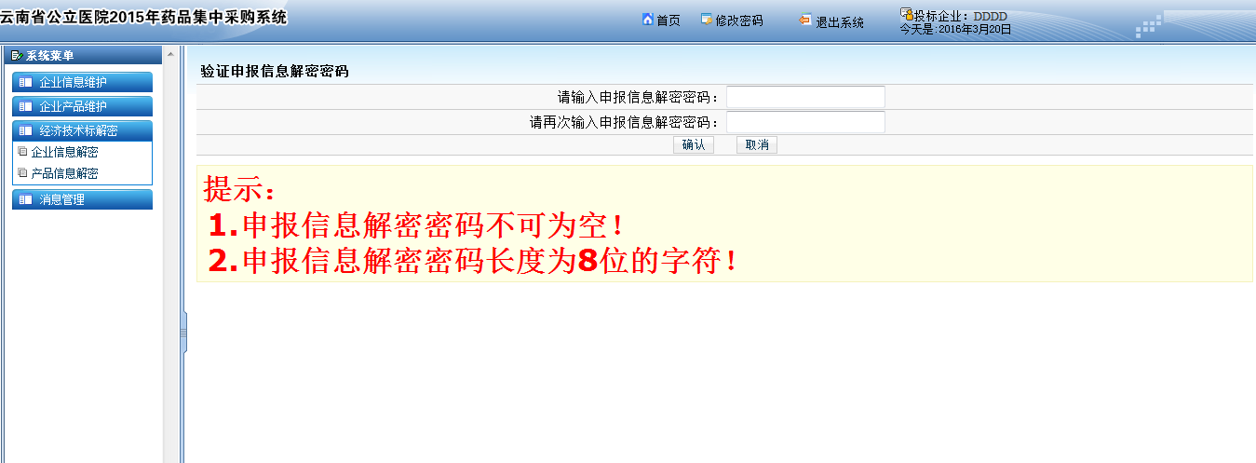
图20-产品信息解密密码验证

- 消息列表
1、消息列表显示企业接收到的信息：
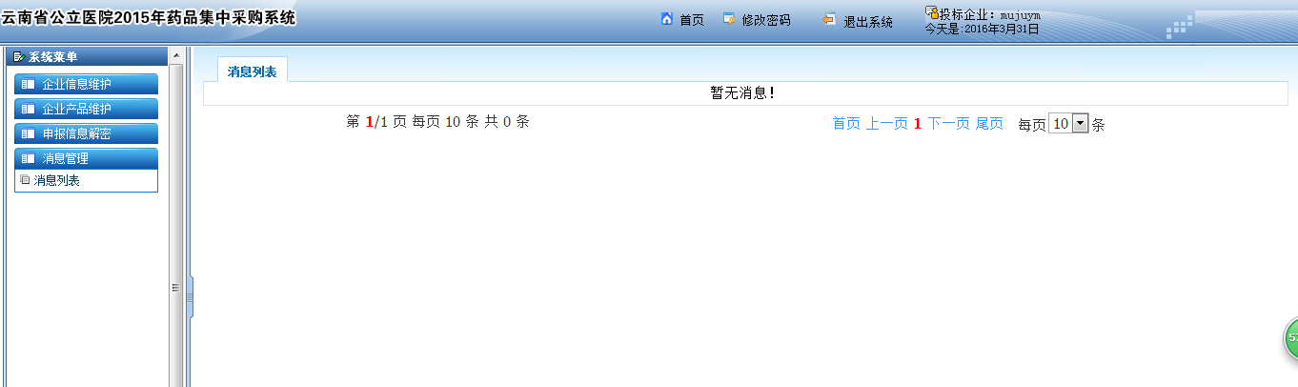
图21-消息列表

- 退出系统
点击界面上方的“退出系统”按钮就会返回登陆界面：
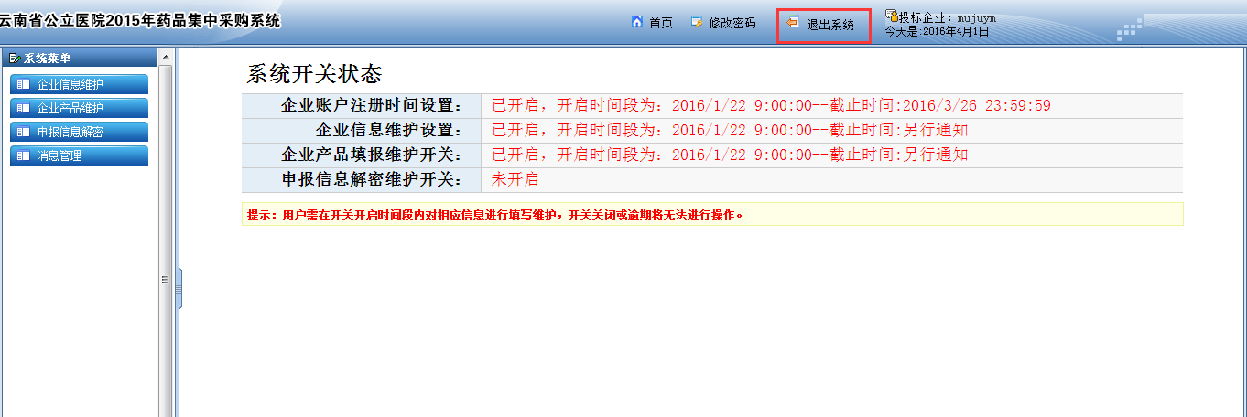
图22-退出系统
- 由江苏华招网信息技术有限公司提供技术支持。
联系电话：0871-65379183

